Dr hab. Michał Olszewski

Streszczenie wykładu: IMMUNOTERAPIA W CHOROBACH ZAKAŹNYCH

Wstęp:
Pomimo olbrzymiego postępu w terapii chorób zakaźnych, poprzez powszechne szczepienia ochronne i antybiotykoterapię, infekcje pozostają nadal jednym z głównych czynników śmiertelności na świecie i istotnym zagrożeniem dla zdrowia. W XXI wieku, nadal zwalczamy zarówno „tradycyjne” patogeny prześladujące ludzkość poprzez tysiąclecia, jak i nowe patogeny, tzn. zmutowane odmiany mikrobów ludzkich i odzwierzęcych, które nabywając nowych cech zjadliwości i oporności stając się masowym zagrożeniem dla ludzi jak np. wirusy HIV czy Eboli.
Jednym z głównych wyzwań w walce z chorobami zakaźnymi jest ciągle zwiększająca się oporność mikrobów na znane antybiotyki, zawężająca arsenał skutecznych leków, jak również ciągle powiększająca się liczba osób z obniżonym poziomem odporności. Ten trend słabnącej odporności spowodowany jest „starzeniem się” światowej populacji, nowotworami, oraz immunosupresją medyczną np. po transplantacji, ale również aktywnym wpływem samych mikrobów (HIV, grypa). Z tych powodów choroby zakaźne często przybierają przebieg przewlekły, przełamując mechanizmy obronne pacjenta pomimo intensywnego leczenia. W tych sytuacjach terapie modulujące odpowiedź odpornościową mogą zadecydować o przechyleniu się szali na korzyść pacjenta i przywrócić odpowiedź pacjenta na zastosowane leczenie.

Immunoterapia:
Immunoterapia była stosowana od stuleci, w najstarszej formie jako szczepienia profilaktyczne i interwencyjne, oraz nieco nowszym leczeniem surowicami i przeciwciałami. Te terapie zrewolucjonizowały postęp medycyny od końca XIX wieku, stopniowo eliminując szereg poważnych chorób zakaźnych. Do tego arsenału dołączają nowoczesne immunoterapie mające na celu zablokowanie lub wzmożenie określonych czynników w systemie odpornościowym poprzez neutralizację lub suplementacje specyficznych cytokin regulujących określonego typu reakcje odpornościowe oraz terapie komórkami systemu odpornościowego, często w formie zmodyfikowanej dla osiągnięcia określonych celów terapeutycznych. Zanim te nowoczesne terapie mogą być zastosowane konieczna jest szczegółowa znajomość wszystkich czynników współgrających ze sobą w systemie odpornościowym. System odpornościowy opiera się na stanie delikatnej równowagi między tymi czynnikami i nieodpowiednio zastosowana immunoterapia może wywołać przeciwny od zamierzonego skutek.

Nasze laboratorium od lat koncentruje się na rozszyfrowywaniu wzajemnych interakcji pomiędzy modelowym patogenem Cryptococcus neoformans, jego czynnikami zjadliwości zakodowanymi w genomie mikroba, oraz poszczególnymi elementami systemu „obronnego” gospodarza w celu zidentyfikowania czynników, których wpływ zapewnia przeżycie mikroba w organizmie gospodarza lub zwycięstwo systemu odpornościowego nad mikrobem. Jednocześnie staramy się poznać zakres „zniszczenia” spowodowanego przez sam system odpornościowy, czyli immunopatologii, która towarzyszy procesowi „walki” gospodarza z mikrobem i wprowadzać elementy eksperymentalnej immunoterapii u zakażonych myszy.
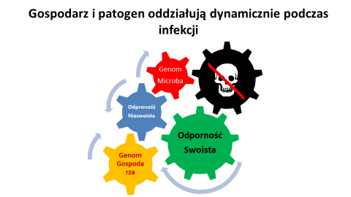

Kryptokokoza:
Kryptokokoza jest chorobą zakaźną wywołaną przez oportunistycznego drożdżaka - Cryptococcus neoformans stwierdzaną u blisko miliona pacjentów rocznie. Ze względu na zdolność rozsiewu do ośrodkowego układu nerwowego (OUN), tzw. OUN-tropizm kryptokokoza jest jedną z głównych przyczyn śmiertelności związanej z zakażeniem OUN w skali światowej. Badania nad tym wciąż niewystarczająco poznanym drobnoustrojem są niezmiernie ważne, ponieważ atakuje on osoby z różnymi niedoborami systemu odpornościowego, szczególnie pacjentów z AIDS i biorców transplantowanych organów w stanie immunosupresji, u których choroba jest w dużej mierze śmiertelna lub też pozostawia po sobie trwałe konsekwencje. Coraz częściej jednak, zwłaszcza w krajach rozwiniętych, kryptokokoza pojawia się u pacjentów bez oczywistego problemu w systemie odpornościowym.

Kolejnym krytycznym elementem kryptokokozy jest wymaganie długotrwałego leczenia wysoce toksycznymi lekami przeciwgrzybiczymi, a pomimo leczenia, infekcja ta jest śmiertelna u ponad 60% zdiagnozowanych pacjentów. U większości zdrowych osób, kryptokok nie wywołuje jednak śmiertelnego zakażenia, ponieważ sprawny system odpornościowy jest w stanie przezwyciężyć to zakażenie i większość osób jest w stanie utworzyć skuteczną odporność.
Dlatego szczegółowe poznanie mechanizmów działania czynników zjadliwości na system odpornościowy oraz rozpoznanie, które elementy odporności są konieczne lub sprzyjające eliminacji kryptokoka, a które są zbędne lub wręcz niekorzystne jest niezmiernie ważne dla:
1) zrozumienia problemów, które predysponują poszczególnych pacjentów do zachorowania na kryptokokozę (zwłaszcza tych bez HIV), by w miarę możliwości przywrócić ich właściwą funkcję
2) znalezienia biomarkerów, które pozwolą na właściwą prognozę i dobranie optymalnego leczenia 3) znalezienia możliwości usprawnienia obecnie niezadowalających terapii poprzez:
a) wzmocnienie naturalnych mechanizmów obronnych systemu odpornościowego
b) neutralizację najważniejszych czynników zjadliwości kryptokoka
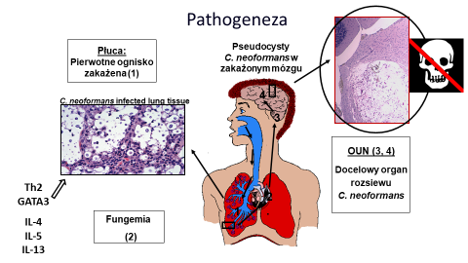
Przedstawione grupy wyników naszych badań skupią się na 1) centralnych mechanizmach obronnych w kryptokokozie oraz wpływie czynników genetycznych gospodarza, 2) wpływie istniejącej immunoterapii na rozwój przewlekłego zakażenia kryptokokiem i 3) rozwoju odpowiedzi odpornościowej w zakażonym OUN w kontekście immunopatologii.
Nasz oryginalny system eksperymentalnej infekcji płucnej pozwala na laboratoryjne śledzenie przebiegu odpowiedzi odpornościowej w różnych scenariuszach. W zależności od obranych poziomów zjadliwości mikroba i wrodzonej oporności różnych szczepów myszy obserwujemy: (i) eliminację mikroba poprzez system odpornościowy, (ii) chorobę przewlekłą w której propagacja mikroba i jego kontrola przez system odpornościowy osiągają stan równowagi, oraz (iii) progresywną infekcję gdzie patogen odnosi przewagę nad systemem odpornościowym prowadząc do śmierci gospodarza Te systemy mogą być dalej manipulowane przez interwencje genetyczne lub immunologiczne w organizmie gospodarza lub poprzez manipulacje genetyczne drobnoustrojów.

Dziedziczenie cech oporności gospodarza:
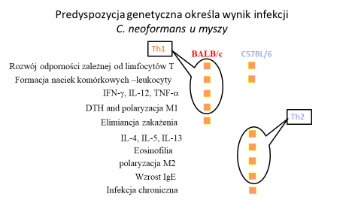
Myszy rasy BALB/c są w stanie wyeliminować infekcję szczepu C.neoformans 52D, rozwijając silne elementy odpowiedzi Th1, podczas gdy myszy C57BL/6 rozwijają infekcję chroniczną z cechami odpowiedzi Th2

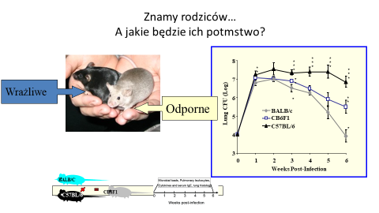
Po skrzyżowaniu opornego szczepu myszy BALB/c z wrażliwym szczepem C57BL/6, pokolenie F1 myszy rozwija pośredni poziom oporności rozwijając mieszaną odpowiedź odpornościową z cechami obu typów odpowiedzi typu Th1 i Th2 na poziomie „pośrednim”. W efekcie myszy F1 są w stanie wyeliminować kryptokoka, aczkolwiek w wolniejszym tempie w porównaniu z opornymi myszami BALB/c. Co więcej, poza pośrednim poziomem produkcji głównych polaryzujących cytokin Th1 (IFN-γ) oraz Th2 (IL-4), myszy F1 wykazują pośredni poziom cytokiny TNF-α. Ta cytokina jest bardzo ważna, ponieważ jej neutralizacja jest coraz szerzej używana w terapiach chorób autoimmunologicznych, gośćca, choroby Crohna, itd. Terapia anty-TNFowa, aczkolwiek bardzo pomocna w kontrolowaniu reakcji autoimmunologicznych, wiąże się ze zwiększonym ryzykiem gruźlicy i zakażeń grzybiczych, w tym kryptokokozy.
Immunoterapia przeciwciałami anty-TNF-α zwiększa ryzyko kryptokokozy
Nasze kolejne badania na myszach potwierdziły, że neutralizacja TNF zapobiega eliminacji kryptokoka przez zainfekowane myszy nawet po jednokrotnym zastosowaniu tej „terapii”.

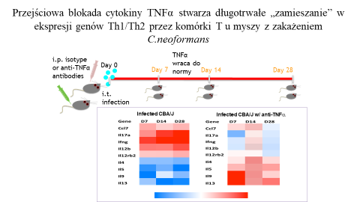
Infekcja przybiera chroniczny charakter pomimo tego, że myszy mogą ponownie produkować
TNF-α i ich reakcja zapalna może rozwijać się w późniejszym okresie choroby. Natomiast polaryzacja Th1/Th2 zostaje zaburzona i w miejsce stabilnej, ochronnej polaryzacji Th1 komórki T pozostają rozregulowane. Nasze dalsze badania wykazały, że zmiany w polaryzacji Th były bezpośrednio związane z zaburzeniem odpowiedzi komórek dendrytycznych, które programują komórki T w węzłach chłonnych. Te DC w okresie prezentacji antygenu, wymagają sygnału TNF-α by ustabilizować swój własny program opisany jako DC_{Th1} lub DC1. W obecności TNF-α DC formują pamięć programu DC1, który nie podlega wykasowaniu nawet w obecności silnych czynników „odwracających”, takich jak m.in czynniki zjadliwości kryptoka, czy IL-4. Nasza eksperymentalna immunoterapia komórkami DC1 ustabilizowanymi przez TNF-α była w stanie zniwelować efekt podania anty-TNFα przedstawiając przykład, gdzie immunoterapia może być zastosowana do eliminacji negatywnych skutków pierwotnej immunoterapii.

Odpowiedź odpornościowa w OUN: zabijając mikroba, zabijamy gospodarza?
Czy istnieje możliwość, że nawet prawidłowa odpowiedź dla eliminacji mikroba może przynieść więcej szkody niż pożytku? Oczywiście tak. Szczególnie wrażliwym narządem na skutki zapalenia jest OUN, który niestety bardzo często jest „docelowym” organem rozsiewu kryptokokozy. Ponieważ infekcja C. neoformans jest tradycyjnie widziana jako choroba słabego systemu odpornościowego a terapia właściwymi antybiotykami po rozpoznaniu infekcji w OUN daje szansę na przeżycie infekcji tylko w 50%, terapie gwałtownie przywracające odporność były testowane, niestety często z niekorzystnym efektem. Wśród leczonych pacjentów z C. neoformans po leczeniu immunosupresji, 30% rozwija zapalny syndrom immunorekonstytucji (IRIS). Osoby, u których infekcja kryptokokowa przebiega bez immunosupresji rozwijają podobny syndrom. Oba prowadzą do zapaści i śpiączki i ewentualnie śmierci lub trwałego uszkodzenia mózgu. U tych pacjentów zakażenie jest często dobrze kontrolowane i eliminowane, natomiast zmiany zapalne pozostają i wymagają natychmiastowego leczenia by zapobiec nieodwracalnym uszkodzeniom w OUN. W tych wypadkach antyodpornościowa terapia sterydowa paradoksalnie przynosi poprawę.
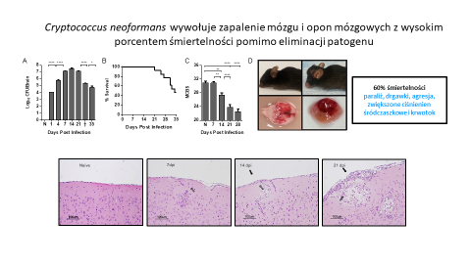
Nasze laboratorium opracowało model infekcji w CNS, w którym pojawiają się objawy PIIRS. W tym modelu infekcja rozwija się bardzo gwałtownie w przeciągu pierwszych dni po zakażeniu. Jednak objawy chorobowe nie są widoczne przez 2-3 tygodni i śmiertelność pomiędzy 23-35 dni od inokulacji. Paradoksalnie w tym przedziale czasowym patogen jest już wyeliminowany w 99,0-99,9 %, więc nie jest on bezpośrednim powodem umieralności.

Nasze dalsze badania wykazały, że śmiertelność koreluje z rozwojem odpowiedzi odpornościowej i napływem komórek zapalnych do mózgu. Pomimo tego, że komórki te wykazują profil Th1 i produkują IFN-γ, są one bezpośrednio odpowiedzialne za uszkodzenie mózgu. Blokada napływu tych komórek, znacząco blokuje objawy choroby i wydłuża przeżywalność zakażonych myszy pomimo niekontrolowanej proliferacji kryptokoka w mózgu. Tak więc terapia suplementująca IFN-γ u tego typu pacjentów byłaby zabójcza, natomiast kontrolowanie odpowiedzi odpornościowej w tym wypadku może zapobiec znacznemu uszkodzeniu OUN. Nasze badania nad poszczególnymi elementami odpowiedzi odpornościowej w OUN są w toku. Naszym celem jest oddzielenie procesów zwalczających patogen od procesów powodujących zmiany patologiczne w mózgu. Nasze dane sugerują, że większość procesów komórkowych w tym samym stopniu wpływa na eliminację kryptokoka co i na rozwój patologii, są jednak pewne elementy, gdzie oba procesy można odseparować. Podgrupa komórek DC z markerem CD103 przyczynia się do zwalczania kryptokoka ale nie do patologii w OUN, podczas gdy sygnały z podgrupy chemokin CXC, promują patologię lecz nie są wymagane do eliminacji grzyba.
W podsumowaniu, nowoczesna immunoterapia polega na odnalezieniu specyficznych czynników, które regulują określone procesy immunologiczne. Te procesy muszą być szczegółowo poznane i sprofilowane pod kontem indywidualnego pacjenta by zapewnić najskuteczniejszą terapię z jak najmniejszą liczbą skutków ubocznych. Terapia musi uwzględnić specyfikę patogennego organizmu, typ odpowiedzi immunologicznej jaki jest ochronny a jednocześnie nie przyczynia się do rozwoju immunopatologii. Należy również uwzględnić specyfikę poszczególnych zakażonych narządów. Obecna nauka poczyniła spore kroki w kierunku opracowania tych terapii ale pozostaje nadal bardzo wiele do zrobienia by rozwinąć skuteczne i bezpieczne immunoterapie.

